---
title: 低代码平台文档中心
source: https://xft-demo.cmburl.cn/XFTPRO-DOCS/pc/oa/processTable
category: PC端组件
sub_category: OA组件
route: pc/oa/processTable
---

低代码平台文档中心
> 📄 源页面: [https://xft-demo.cmburl.cn/XFTPRO-DOCS/pc/oa/processTable](https://xft-demo.cmburl.cn/XFTPRO-DOCS/pc/oa/processTable)
---
PC端OA审批组件ProcessTable 流程表格# ProcessTable 流程表格

前置条件#前置条件
与页面的流程表单组件类似，使用页面的流程表格组件前，我们需要先设计好流程模型、流程字段以及实体的流程表格等信息。主要分为以下几步：
- 在流程模型设计中新建流程模型
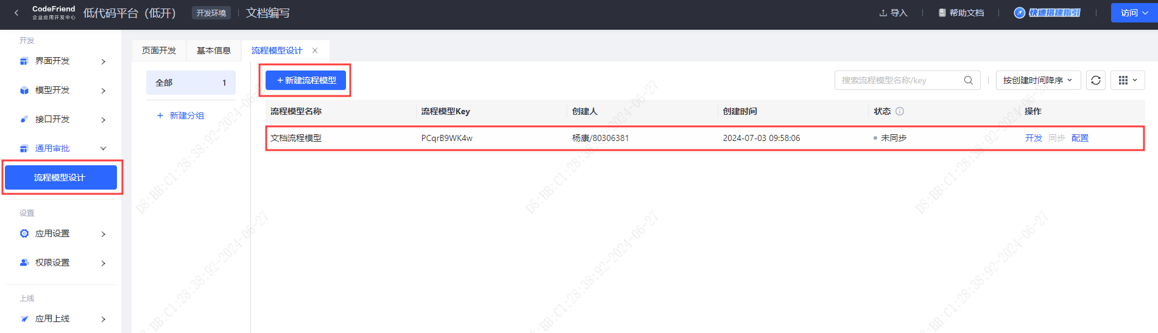
图：img_0001_41ff5d.png
- 新建完成之后，点击开发按钮，进入到流程编辑器，设计好对应的字段，然后点击保存版本
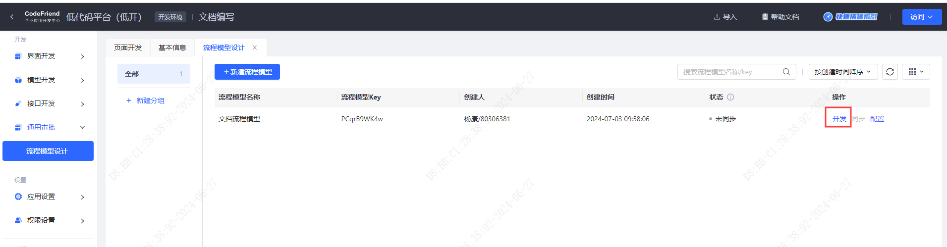
图：img_0002_c5c5de.png
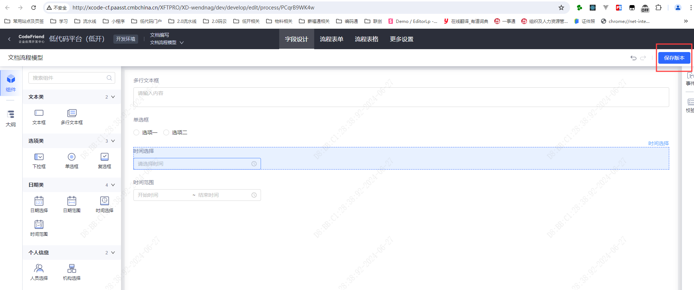
图：img_0003_f77ffc.png
- 字段设计完成后，点击头部流程表格进入到流程表格编辑页面，点击新建流程表格，再输入流程表格名并确认（此时该流程表格已经和字段设计隔离，如果回到编辑字段设计，原先新建的流程表格不会改变。
如果需要更新，可以在流程表格取消勾选对应字段后再重新勾选）。
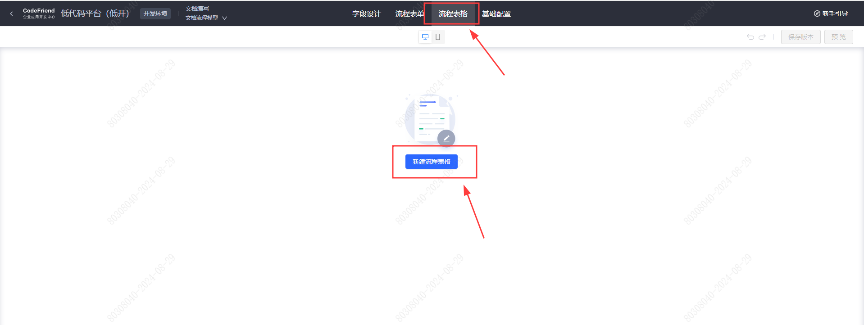
图：img_0004_b91916.png
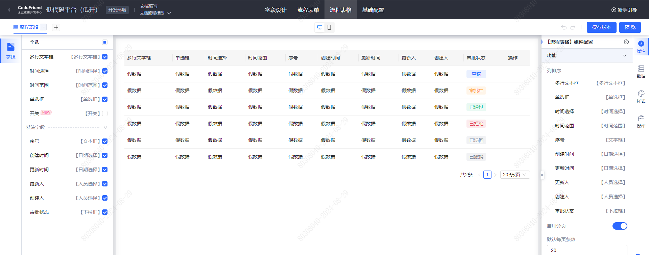
图：img_0005_0f4faf.png
- 设计好流程信息后，记得回到流程模型设计将刚刚新建的流程同步到薪福通哦。同步之后，我们就可以在页面中去使用流程表格了。
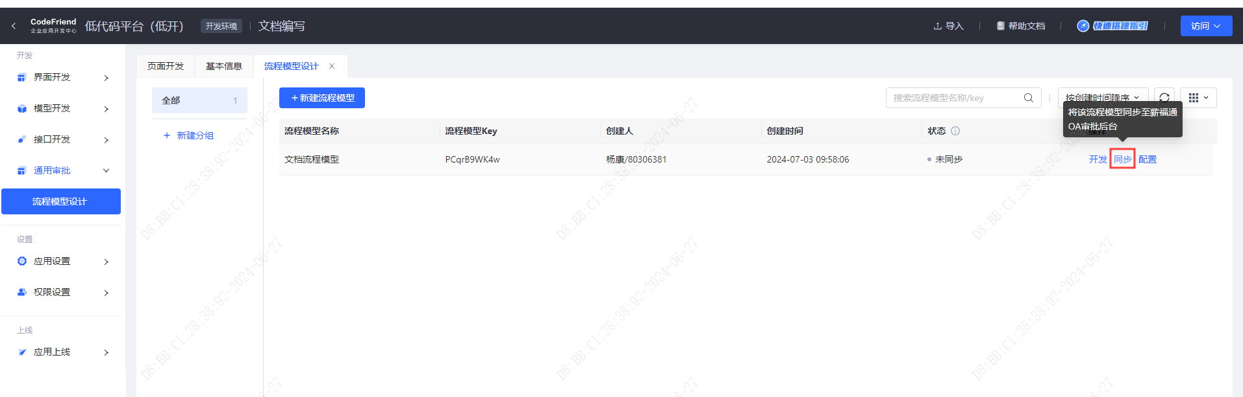
图：img_0006_0aef3f.png

开始使用#开始使用
- 进入到页面编辑器，从 OA 审批组件分组中拖入流程表格组件。
- 选中拖入的流程表格组件。在右侧属性面板中通过关联流程表格选择我们刚刚新建好的流程表格。
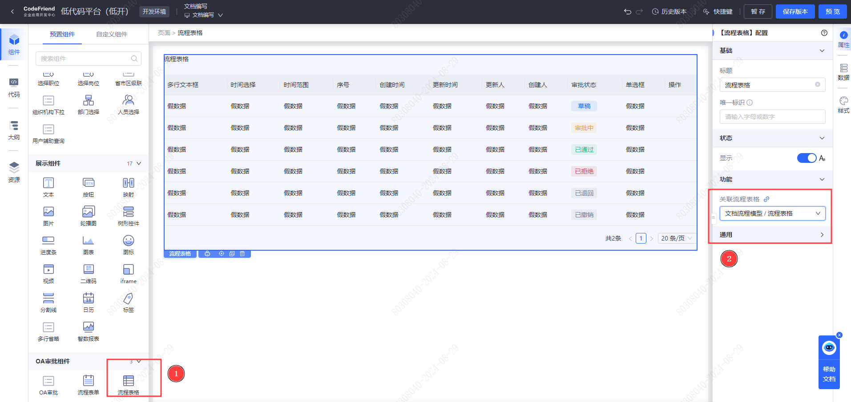
图：img_0007_142331.png
- 我们也可以在右侧属性面板，去配置当前表格组件的标题、唯一标识等。
- 配置完成后我们就可以正常发布应用进行使用啦。
[ProcessForm 流程表单](https://xft-demo.cmburl.cn/XFTPRO-DOCS/pc/oa/processForm)[XftProcessTrial OA审批](https://xft-demo.cmburl.cn/XFTPRO-DOCS/pc/oa/xftProcessTrial)

